泰兴市第五高级中学2020-2021学年第一学期高一数学国庆假期作业(4)

班级_________姓名__________学号_______日期_________家长签名______________

一、选择题：本大题共 12 小题，每小题 5 分，共计 60 分．
1．设集合 M＝{x|0＜x≤4}，N＝{x|0＜x≤5}，那么“a∈M”是“a∈N”的（ ）．

A．充分不必要条件 B．必要不充分条件

C．充要条件 D．既不充分也不必要条件
2．下列命题为假命题的是
A．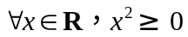 B．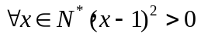
C．∃x∈R，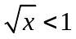 D．∃x∈R，2x＋7＝5
3．下列命题为真命题的是 （ ）
A．若 x＝y，则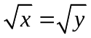 B．若 x2＝1，则 x＝1
C．若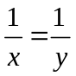，则 x＝y D．若 x＜y，则 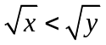
4．设 x∈R，则“x3＞8”是“|x|＞2”的（ ）．
A．充分不必要条件 B．必要不充分条件
C．充要条件 D．既不充分也不必要条件
5.命题“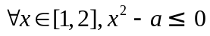”为真命题的一个充分不必要条件是（ ） ．
A．a≤4 B．a≥4 C．a≤5 D．a≥5
6．已知命题 q：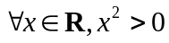，则（ ）．
A．命题¬q：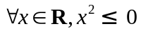为假命题 B．命题¬q：为真命题
C．命题¬q：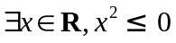为假命题 D．命题¬q：为真命题

二、填空题：本大题共 4 小题，每小题 5 分，共计 20 分．

7．若 p：“平行四边形是菱形”，则“¬p”为 _________________．

8.给定两个命题 p，q．若¬ p 是 q 的必要不充分条件，则 q 是¬ p 的 ______ 条件，
p 是¬q 的 _______________ 条件．

三、解答题：本大题共 6 小题，其中第 17 小题 10 分，其余每小题 12 分，共计 70 分．
9.写出下列命题的否定：

（1）对所有的正数 x，满足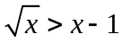；
（2）集合 A 中的任意一个元素都是集合 B 的元素．

10.已知 p：1≤x≤5，q：m－1≤x≤m＋1．若¬p 是¬q 的充分不必要条件，求实数 m 的取值范围．

11．已知命题 p：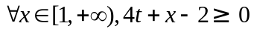．若 p 为真命题，求 t 的取值范围．

高一数学国庆假期作业(4)参考答案
1．A 2．B 3．C
4．A
由 x3＞8，得 x＞2，则|x|＞2，所以“x3＞8”是“|x|＞2”的充分条件；当 x＝－3 时，
|x|＝3＞2，但 x3＞8 不成立，故不是必要条件．
5．D
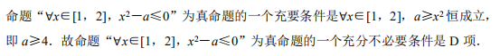
6．D
∀x∈R，x²＞0 的否定是∃x0∈R，x²≤0，显然否定为真命题．
7.至少存在一个平行四边形不是菱形
8.充分不必要，充分不必要
9.（1）存在正数 x，满足 x≤x－1；
（2）集合 A 中至少存在一个元素不是集合 B 中的元素．
10.
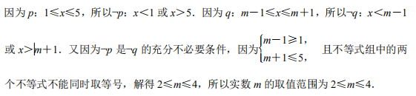
11.

